**Обеспечение электробезопасности при эксплуатации современных электроприборов**

Жизнь современного человека неразрывно связана с использованием электрооборудования. Дома нас окружают десятки электрических приборов, среди которых компьютеры, стиральные и посудомоечные машины, холодильники, микроволновые печи, электроводонагреватели и т.п. Всё перечисленное оборудование имеет кое-что общее – необходимость заземления для обеспечения его безопасной эксплуатации. Отличительной особенностью таких электроприборов является наличие защитного контакта на вилке их питающих шнуров.

|  |
| --- |
|  |

Эксплуатация вышеуказанных приборов без их заземления (зануления) создаёт угрозу поражения электрическим током.

Так, 08.07.2023 в г. Калинковичи в ванной комнате погибла девушка 2003 г.р. Установлено, что в момент принятия пострадавшей душа работала стиральная машинка, которая соприкасалась с корпусом ванны. В результате неисправности стиральной машины, на её корпусе возникло электрическое напряжение в пределах 90-100В. Электрическая сеть в квартире не имела защитного проводника.

Именно поэтому электрические сети всех современных жилых домов имеют специальный защитный проводник, а все штепсельные розетки оборудованы защитным контактом.

Вместе с тем, большая часть действующего жилищного фонда вводилась в эксплуатацию более 30-40 лет назад. Электрическая сеть в таком жилфонде не рассчитывалась на эксплуатацию современных электроприборов, а потому защитный проводник в ней не предусматривался.

Пример розетки без защитного контакта, применяемой в старом жилом фонде, электрическая сеть которого не имеет защитного проводника:

|  |
| --- |
|  |

Пример розетки с защитным контактом, применяемой в новом жилом фонде, электрическая сеть которого имеет защитный проводник:

|  |
| --- |
|  |

Каким же образом обеспечить свою безопасность и безопасность своей семьи при эксплуатации современных электроприборов в старом жилфонде, электрическая сеть которого не имеет защитного проводника?

На сегодняшний день есть устройства, способные помочь в данном вопросе. Такие устройства называются устройствами защитного отключения или сокращённо – УЗО.

|  |
| --- |
|  |

Функция УЗО заключается в контроле за тем, чтобы электрический ток протекал строго по токоведущим проводникам электрической сети. Это значит, что в случае попадания человека под действие электрического тока, УЗО должно незамедлительно произвести отключение электрической сети.

Для защиты от аварийных режимов в старом жилом фонде, электрическая сеть которого не имеет защитного проводника, установлены автоматические выключатели или предохранители. Эти аппараты не защитят человека от поражения электрическим током в случае непосредственного прикосновения к токоведущим частям электрооборудования или металлическим частям электроприборов, оказавшимся под напряжением в случае пробоя изоляции. Важно знать, что УЗО подключается последовательно с автоматическим выключателем и предохранителями, так как оно не защищает электросети от коротких замыканий и перегрузок.

На сегодняшний день существует универсальный аппарат - дифференциальный автоматический выключатель (обозначается в маркировке АД, АВДТ или ДА), который совмещает функции автоматического выключателя и УЗО, защищая сети от аварийных режимов и контролирует ток утечки. Именно он может устанавливаться вместо предохранителей и автоматических выключателей.

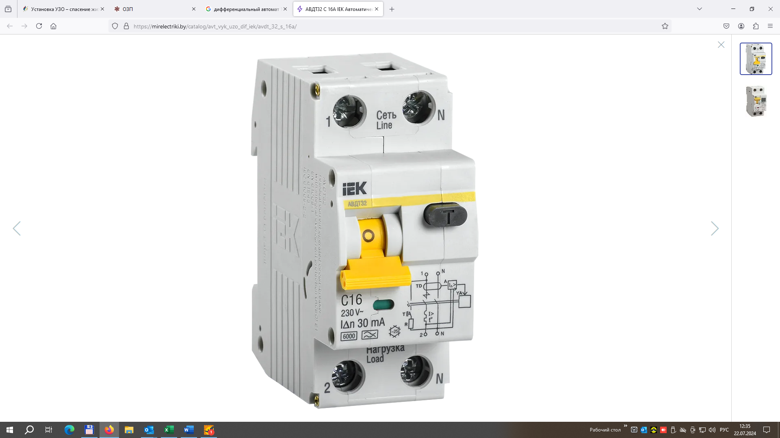

УЗО имеет относительно невысокую стоимость, а его установка в существующую электрическую сеть займёт совсем немного времени у специалиста-электрика. Безусловно, УЗО должно выполнить свою функцию и защитить от поражения электрическим током, однако не стоит полагаться исключительно только на работу аппаратов защиты – необходимо и самому быть внимательным в обращении с электрооборудованием. Применение данного устройства значительно повышает электробезопасность и может спасти Вам жизнь.

Важно помнить, что для обеспечения вышеуказанных функций, в сетях, не имеющих защитного проводника, необходимо применять УЗО с номинальным отключающим дифференциальным током не более 30 мА.

При этом, кроме установки УЗО, **не следует** выполнять другие работы, направленные на модернизацию электрической сети или отдельных её участков в нарушение установленного законодательством порядка. Например, самостоятельно, без соответствующего проектного решения, прокладывать и подключать к электрооборудованию защитные проводники, в том числе от этажного распределительного щита. Помните, что неправильное выполнение заземления (зануления) электрооборудования, не только не обеспечит необходимый уровень электробезопасности, но может создать дополнительные риски поражения электрическим током.

**Подумайте о своей безопасности и безопасности своих близких уже сегодня – установите УЗО.**

**Витебское МрО**

**филиала Госэнергогазнадзора**

**по Витебской области**